みなさん、こんにちは。
高校生の頃は、ルーズソックス、ひざ上15㎝のスカート、ジャッシーのショッパー
ただ、バレーボール部に所属していたので髪はショートの
アムラーになりきれないアムラーでした。
そんな、五十嵐有紀が今週のKametterを担当いたします。

今週のテーマは「おすすめの読み物」
一見、本を読まなさそうな私も本を読むことはわりかし好きです。
小説もマンガも好きですが、今回紹介したいのはエッセイスト益田ミリさんです。
私が一番最初に益田ミリさんの本に出会ったのは20代半ば頃でしょうか。
益田さんの本の表紙に惹かれて、中をペラペラめくってみると
コマ割りされたエッセイでした。
とても読みやすく、日常のなにげないことが書かれているので飽きることなく読めます。
ストレス社会と言われる現代、益田さんの本を読むと
ホッと一息ついて、ほっこり休めるような気がします。
私が初めて読んだ本は「泣き虫チエ子さん」です。
そこから本を集めて、家に20冊近くあるのではないでしょうか…
「すーちゃん」シリーズもおすすめです!!
読みやすい本だと思いますので、ぜひ読んでみてください。

最後に、今回の裏テーマでもある「おすすめの飲み物」
それは、私が毎日飲んでいるカフェオレです。
最近はコンビニでも気軽に美味しいカフェオレがいただけます。

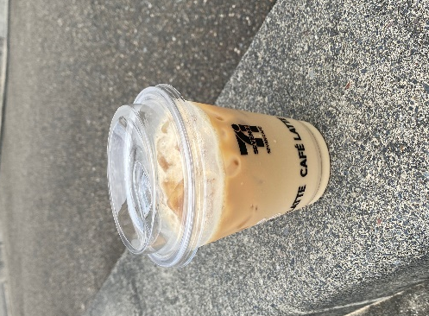

以上、今週のKametterでした!!!!
次週は、篠原です!!!!
読み物も、飲み物も気になるーう!!!!
よろしくーう!!!!

